URGENSI PEMIKIRAN SISTEM PERTANIAN BERKELANJUTAN

S a r e a
Dinas Pendidikan Nasional Kabupaten Gowa
Emai-tekno_sains@yahoo.com

Abstract:Agriculture paradigm which during the time still more amount base on by economic neo-klasik strength. Paradigm which see agriculture as economic activity produce, needing a number of factors production to yield the certain production amount. Agriculture system have continuation to agriculture system which not destroy the nature, balancing and environmental continuity. In this context, continueing agriculture is resources management not only succes in fulfilling requirement of human being food, but also maintain or preserve the experienced resource. So sustainable syatem is agriculture system which not merely addressed in fulfilling requirement of human being food, but also maintain or preserve the experienced resource. Agriculture System have convergent continuation at three based, that is economic continueing, social continueing, and ecology ( environ-mental) continueing.

Keyword: Agriculture, sustainable, enviromental

PENDAHULUAN
Badan pangan dunia Food Agriculture Organization (FAO) mem projeksikan bahwa pada satu atau dua generasi kedepan jumlah penduduk dunia akan menjadi dua kali lipat, sehingga jumlah pangan dunia harus diupayakan dua kali lipat pula. Sementara sumber daya pertanian saat ini sudah sangat terbatas dan bahkan kritis.
Stetemen tersebut seakan mengingatkan kita akan bayang-bayang Thomas Robert Malthus, (1766-1834) bahwa perkembangan manusia akan selalu lebih cepat dibadingkan dengan kenaikan produksi pangan. Malthus sangat yakin bahwa akan tiba saatnya, manusia kekurangan pangan, jika tidak diimbangi dengan kemampuan mengatasinya.
Pada dasarnya pertanian bukan hanya sekedar aktivitas ekonomi untuk menghasilkan produksi dan pendapatan bagi petani, namun juga harus dipandang sebagai cara hidup (livehood) yang mengkolaborasikan subsistem eknomi, sosial-budaya, dan lingkungan alam.
Pandangan ini menempatkan petani sebagai subjek (pelaku) pertanian secara utuh. Tidak saja dipandang sebagai homoeconomicus, tetapi juga sebagai homosocius dan homoreligius. Bahkan dengan stigma Bumi ini adalah warisan dari anaka cucu kita, maka sudah pada tempatnya pula jika petani juga dipandang sebagai homosus tainabilicius. Sehingga pembangunan pertanian merupakan interaksi nilai-nilai ekonomi, sosial-budaya, alam, agama dan kepercayaan.
Paradigma pertanian yang kita anut selama ini masih lebih banyak dipayungi oleh kekuatan ekonomi neo-klasik. Suatu paradigm yang melihat pertanian sebagai kegiatan ekonomi produksi semata, yang mengawinkan sejumlah faktor produksi untuk menghasilkan jumlah produksi tertentu.
Faktor-faktor produksi yang dimaksud tersebut antara lain sumberdaya alam (tanah dan air), sumberdaya manusia (pemilik dan tenaga kerja), sumberdaya buatan teknologi (mesing-mesin pertanian, aneka pupuk dan obat-obatan kimia). Dari situ lalu muncul rekomendasi bahwa, jika jumlah produksi hendak ditingkatkan lebih tinggi, maka pemakaian faktor produksi juga harus ditingkatkan lebih tinggi lagi.
Berpayung pada paradigma tersebut, maka pembangunan pertanian selama 35 tahun terakhir di Indonesia, telah mengukuhkan pupuk dan obat-obatan kimiawi sebagai dua faktor produksi yang dominan mempengaruhi produksi. Bahkan telah menjadi semacam dalil bahwa peningkatkan produksi pertanian berbanding lurus dengan peningkatan penggunaan pupuk dan obat-obatan.
Implikasinya di tingkat petani adalah, bahwa pengeluaran untuk peralatan produksi, faktor produksi pupuk dan obat-obatan kimia, juga menjadi dominan dalam struktur pembiayaan usahatani. Sementara ditingkat makro (nasional), industri peralatan, pupuk dan obat-obatan pertanian dikembangkan secara besar-besaran.
Dalam perkembangan berikutnya, pupuk dan obat-obatan kimia diketahui menjadi ancaman keberlanjutan produktivitas pertanian itu sendiri. Pupuk telah menjenuhkan struktur tanah, sehingga tindakan pemupukan selanjutnya tidak menghasilkan lagi dampak yang optimal. Bahkan hanya menurunkan produktivitas lahan pertanian. Obat-obatan pertanian, khususnya pestisida, secara periodik telah memicu lahirnya mutan-mutan (jenis) hama dan penyakit tanaman padi yang resisten terhadap racun.
Artinya, pertanian kita telah masuk pada kondisi over-intensifikasi dan over-eksploitasi sehingga yang terjadi adalah counter-productive.

Rumusan Masalah:
Rumusan masalah yang dikemukakan dalam tulisan ini adalah sebagai berikut:
- Bagaimanakah sistem pertanian berkelanjutan itu ?
- Mengapa sistem pertanian berkelanjutan itu diperlukan ?
Tujuan Penulisan
Tulisan ini bertujuan untuk membahas dan menjelaskan tentang:
- Sistem pertanian berkelanjutan
- Urgensi sistem pertanian berkelanjutan dalam pembangunan pertanian.
PEMBAHASAN
- Tahap-Tahap Kegiatan dalam Pembangunan Pertanian
- Tahap subsisten
Pada tahap ini petani mengusahakan lahan pertanian untuk memenuhi kebutuhan hidupnya. Faktor produksi seperti pupuk dan obat-obatan kimia modern belum dikenal pada tahap ini. Meskipun produktivitasnya rendah, namun di sini petani menggarap lahanya dengan mengikuti irama musim dan siklus yang alami.

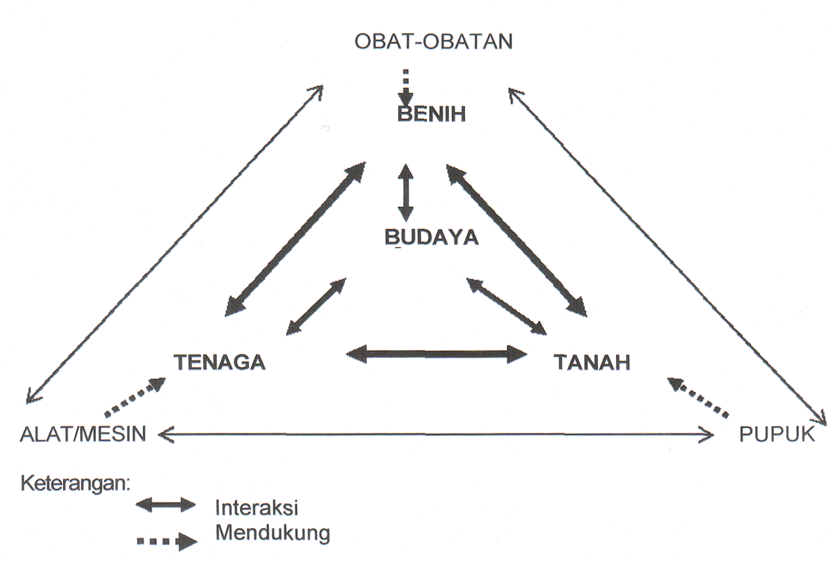
Gambar 1. Corak Pertanian Subsisten dan Eksploratif, Diadaptasi dari
Sitorus (2009)

Gambar 1 selain memperlihatkan corak pertanian subsisten, juga memperlihatkan awal terjadinya corak pertanian ekploratif. Corak pertanian subsistem (Tahap 1) berpayung pada paradigma budaya, atau interaksi antara subsistem budaya dengan subsistem benih, tanah, dan tenaga kerja.
- Tahap eksploitasi
Seperti halnya pertanian subsisten, pertanian eksploratif juga masih tetap berpayung pada paradigm budaya. Perbedaannya adalah, bahwa pertanian eksploratif selain memanfaatkan interaksi subsistim budaya, benih, tanah, dan tenaga kerja, juga telah memasukkan unsur pendukung kedalam sistem, yaitu mesin-mesin pertanian, pupuk dan obat-obatan kimia.
Tahap ini menunjukkan bahwa orientasi petani sudah menuju kepada keuntungan ekonomi. Faktor produksi seperti pupuk dan obat-obatan kimia digunakan semaksimal mungkin untuk mencapai nilai ekonomis tertinggi. Akhirnya keseimbangan ekosistem dan lingkungan hidup mulai terganggu dan menurun.

- Revolusi Hijau.
Pada tahap eploitasi ini, kegiatan pertanian tidak dapat dipisahkan dengan apa yang disebut Revolusi Hijau (Green Revolution), yaitu suatu gerakan peningkatan produksi pangan dengan memanfaatkan teknologi yang lebih maju dari sebelumnya.
Dalam revolusi hijau terdapat dua metode yang digunakan dalam peningkatan produksi, yakni metode ekstensifikasi dan Intensifikasi. Metode Ekstensifikasi dilakukan dengan cara memperluas lahan pertanian. Di sini terjadi pembukaan lahan secara besar-besaran, termasuk lahan atau kawasan hutan yang tadinya berfungsi sebagai sumber dan penyanggah air. Sedangkan metode Intensifikasi adalah menigkatkan penggunaan faktor produksi teknologi maju, seperti pupuk dan obat-obatan kimia pa lahan pertanian yang sudah ada.
Di Indonesia sendiri konsep revolusi hijau dimulai dalam bentuk Bimas (bimbingan massal), suatu program nasional untuk meningkatkan produksi pangan, khususnya swasembada beras. Tujuan tersebut dilatarbelakangi mitos bahwa beras adalah komoditas strategis baik ditinjau dari segi ekonomi, politik, maupun sosial-budaya.
Penggunaan pupuk dan pestisida kimia merupakan bagian dari revolusi hijau yang dimulai sejak Pelita I (1969-1974). Memang produksi pangan yang terus meningkat. Namun keberhasilan tersebut bukan tanpa cela, karena pada akhirnya diketahui bahwa dalam jangka panjang justru mengancam keberlanjutan pertanian.
Keberhasilan revolusi hijau di Indonesia terlihat pada dekade 1984. Saat Indonesia berhasil dalam swasembada pangan, dan mendudukkan Indonesia sebagai negara yang mampu mencukupi kebutuhan pangannya sendiri. Meskipun swasembada itu hanya berlangsung kurun waktu lima tahun (1984-1989), karena setelah itu impor beras mulai dilakukan lagi
Dampak negatif dari revolusi hijau tersebut muncul pada dekade 1990-an, dimana petani ketika itu mulai merasakan serangan hama yang resisten, obat-obatan yang tidak manjur lagi, kesuburan tanah yang merosot, serta ketergantungan pemakaian pupuk yang makin meningkat.
Bahan pestisida diyakini telah merusak ekosistem dan habitat dari predator hama yang justru menguntungkan petani. Disamping itu pestisida telah menyebabkan imunitas pada beberapa hama. Daya dukung ekosistem terganggu, sehingga terjadi penurunan produksi dan kenaikan ongkos produksi. Akhirnya terjadi inefisensi dan kegairahan petani berproduksi berkurang.
Artinya revolusi hijau memang meningkatkan produksi pangan. Namun dibalik semua itu yang untung hanya industri atau produsen pupuk, obat-obatan, mesin pertanian, penangkar benih, yang umumnya adalah pemodal kuat dan berada di luar kegiatan berusaha tani.

- Tahap Kemunduran Produksi
Kemunduran produksi pertanian dunia, khususnya di Indonesia justeru terjadi pada tahap ekploitasi ini. Tabel 1 menunjukkan bahwa tahap kegiatan pertanian eksploratif telah melahirkan fase krisis dan bencana dengan rincian sebagai berikut.
- Tahap kritis.—Tahap ini muncul sebagai akibat dari eksploitasi yang tidak memperhatikan watak dan ekosistem lingkungan pertanian. Daya tamping dan daya dukung lingkungan menurun akibat beban lingkungan tidak seimbang lagi. Produksi pertanian menurun dan tidak tidak efisien lagi. Ironisnya, pelaku pembangunan pertanian masih sering menganggap bahwa teknologi pasti mampu mengatasi penurunan tersebut, sehingga kemudian mempergunakan lagi sebanyak-banyaknya faktor produksi yang berteknologi tinggi tadi. Gejala yang sering terlihat pada tahap ini adalah, biaya usaha tani yang makin besar, produk yang makin menurun, harganya yang makin rendah karena penurunan kualitas, serta produksi yang mengandung residu bahan kimia.

Tabel 1. Sistem dan Dampak Kegiatan Pertanian

Tahap-Tahap Kegiatan Pertanian | DAMPAK
Tahap-Tahap Kegiatan Pertanian | Ekonomi | Lingkungan | Sosial
Subsistem | Kebutuhan pangan (Hi-dup Pokok) | Stabil | Stabil
Eksploitasi/Revolusi Hijau | Keuntungan Maksimum | Pencemaran | Stabil
Kritis | Keuntunga Maksimum / Kerugian Minimum | Penurunan Kulaitas Lingkungan | Kecemasan Sosial
Bencana | Kerugian Maksimum/ Gulung Tikar | Kemunduran dan Kerusakan | Kerusuhan sosial
Penyembuhan | Kebutuhan/Keuntungan Optimum | Satabil/Serasi | Stabil
Sustainabel | Kebutuhan Optimum | Lestari | Makmur

- Tahap bencana. Apabila tahap kritis tidak diatasi dengan baik, maka tahap berikutnya yang terjadi adalah bencana. Gejala yang mungkin timbul pada tahap ini adalah, usaha tani tidak akan mampu mengembalikan modal usaha lagi, lingkungan pertanian menjadi rusak karena terlampau dieksploitasi. Kondisi ini tidak mungkin dilanjutkan dengan teknik dan metode pertanaman yang sama dengan sebelumnya. Sehingga alternatif lainnya adalah menutup usaha atau memulai lagi dari awal dengan memperhatikan kaidah-kaidah ekosistem lingkungan pertanian yang baru.

Untuk keluar dari bencana tersebut, diperlukan perubahan metode atau paradigma baru. Sistem pertanian berkelanjutan (Sustainable Agriculture), tampil sebagai paradigma baru untuk menghindar dari bercana sitem-sistem pertanian sebelumnya.

- Konsep dan Pengertian Sistem Pertanian Berkelanjutan
Terminologi pertanian berkelanjutan (susitainable agriculture) muncul dan sering digunakan di awal tahun 1980-an oleh pakar pertanian FAO. Alasanannya adalah bahwa:
- Produksi yang tinggi pada saat sekarang ini, justeru memberikan kontribusi terhadap menurunnya kualitas lingkungan, dalam pengertian erosi tanah, pencemaran lingkungan dan kerusakan hutan.
- Tehnologi pertanian modern pada saat ini tampaknya akan menuju kepada ketidakberlanjutan (unsustainable) pada masa yang akan datang, jika produksi pertanian menjadi satu satunya sumber utama energi dan cadangan pangan penduduk dunia.

Pada hikikatnya sistem pertanian berkelanjutan adalah sistem pertanian yang tidak merusak alam, menjaga keseimbangan dan kelestarian lingkungan. Dalam konteks ini, pertanian keberlanjutan adalah pengelolaan sumberdaya yang bukan hanya berhasil dalam memenuhi kebutuhan pangan manusia, tetapi juga mempertahankan atau melestarikan sumber daya alam. Sedemikian populernya sehingga kata berkelanjutan (sustainable) telah digunakkan secara meluas dalam lingkup program pembangunan nasional dan global.
Ada banyak definisi pembangunan berkelanjutan. Namun definisi pertanian berkelanjutan yang diterima secara luas adalah yang bertumpu pada tiga pilar, yaitu keberlanjutan ekonomi, keberlanjutan sosial, dan keberlanjutan ekologi (lingkungan).
- Keberlanjutan ekonomi menekankan kepada maksimisasi pendapatan, serta menekankan pemenuhan nebutuhan ekonomi manusia baik untuk generasi sekarang dan akan datang.
- Keberlanjutan sosial menekankan kepada kesejahteraan sosial, sehingga pengentasan kemiskinan, pemerataan kesempatan berusaha dan bekerja, partisipasi sosial politik dan stabilitas sosial budaya merupakan indikator-indikator penting dalam keberlanjutan ini.
- Keberlanjutan lingkungan hidup menekankan kepada kebutuhan akan stabilitas ekosistem alami dan terpeliharanya keragaman hayati, sumber daya tanah, air, serta kesehatan dan kenyamanan lingkungan. Penekanan dilakukan pada preservasi daya-lentur yang dinamis untuk beradaptasi terhadap perubahan, bukan pada konservasi kondisi yang ideal-statis yang mustahil dapat diwujudkan.
Ketiga pilar tersebut saling mempengaruhi sehingga ketiganya harus diperhitungkan secara seimbang. Sistem sosial yang stabil dan sehat, serta sumberdaya alam dan lingkungan yang juga stabil dan sehat, merupakan basis untuk kegiatan ekonomi. Sementara kesejahteraan ekonomi harus dipandang sebagai prasyarat terpeliharanya stabilitas sosial budaya, serta kelestarian sumber daya alam dan lingkungan hidup.
Manusia yang mengingkari kaidah-kaidah alam, dalam jangka panjang hanya akan berakhir dengan kehancuran ekonomi, sosial-budaya, dan lingkungan. Sistem sosial yang tidak stabil atau sakit cenderung menghasilakan tindakan yang merusak kelestarian sumber daya alam, kekacauan dan penyakit sosial yang kompleks.

- Urgensi Sistem Pertanian Berkelanjutan Terhadap Pembangu-nan Pertanian

Paradigma yang hendak diajukan dalam sistem pertanian berkelanjutan sebenarnya adalah revitalisasi pertanian yang berpijak pada tiga pilar keberlanjutan yang telah disebutkan sebelumnya. Yaitu; pilar keberlanjutan ekonomi, pilar keberlanjutan sosial, dan pilar keberlanjutan ekologi ( lingkungan), lihat Tabel 2. Indikator keberlanjutan yang dinilai adalah produktivitas (productivity), stabilitas (Stability), Pemerataan (equlity) .

Tabel 2. Kemampuan Suatu Ekosistem Pertanian Dalam Menghasilkan
Produksi (Energi)
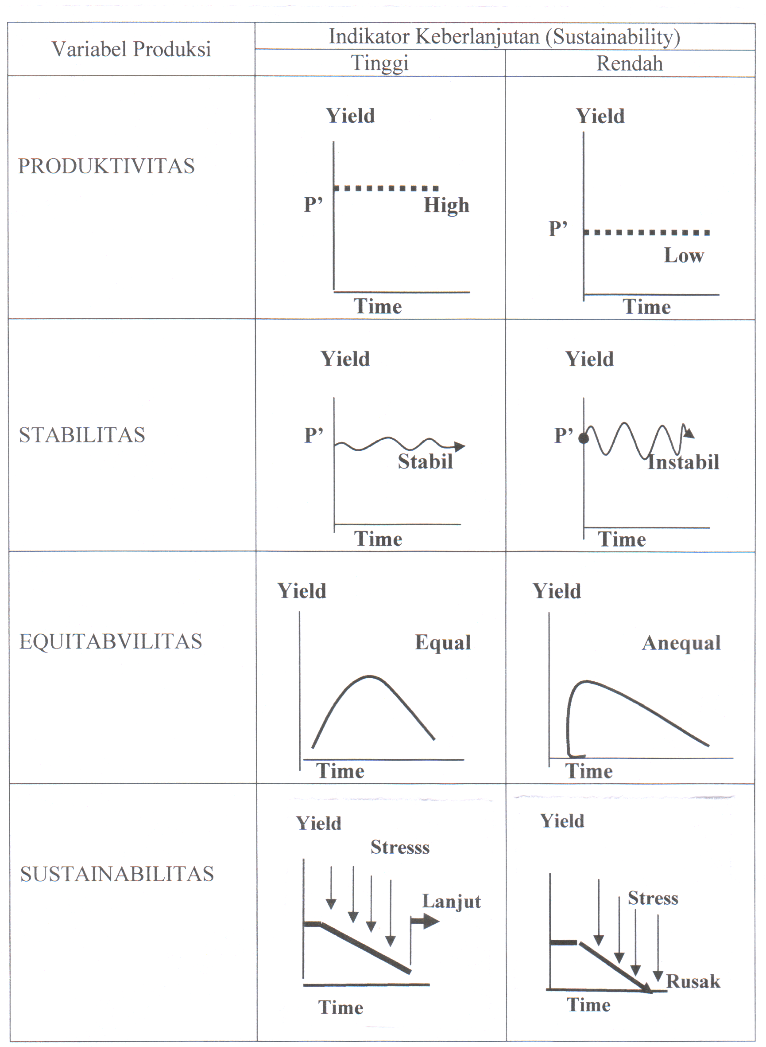

Produktivitas diartikan sebagai kemampuan sistem untuk memberikan hasil, bahan organik, energi. Produktivitas diukur melalui hasil yang diperoleh dari sistem. Satuannya bias dalam bentuk fisik (ton/ha), nilai (Rp/ha), atau persatuan input yang digunakan. Semakin tinggi produktivitasnya semakin tinggi pula nilai keberlanjutan sistem pertanian.
Stabilitas diartikan sebagai kemampuan sistem untuk tetap bertahan pada tingkat produktivitas yang sama, walaupun terjadi gangguan lingkungan. Stabilitas umumnya diukur sebagai kebalikan koefisien angka produktivitas. Makin tinggi stabilitas sistem, makin tinggi pula keberlanjutan sistem pertanian.
Ekuitabilitas (kemerataan), diartikan sebagai kemampuabn sistem dalam mendistribusikan hasil secara merata pada tingkat/jenjang agro-ekosistem (desa, kecamatan, dan atau kabupaten). Makin tinggi tingkat kemerataan makin tinggi pula keberlanjutan sistem pertanian.
Sustainabilitas, diartikan sebagai kemampuan sistem untuk sembuh (pulih) kembali, segera setelah mengalami gangguan. Bentuk gangguan bisa berupa stress atau shock, seperti banjir, kekeringan, hama dan penyakit. Memang saat terjadi banjir dan kekeringan produksi turun, namun setelah itu produktivitas kemabali pulih. Makin cepat pulih makin tinggi keberlanjutan sistem pertanian.

PENUTUP
- Produksi yang tinggi pada selama ini, justeru memberikan kontribusi terhadap menurunnya kualitas lingkungan, dalam pengertian erosi tanah, pencemaran lingkungan dan kerusakan hutan.
2.

Pada hikikatnya sistem pertanian berkelanjutan (sustainable agriculture) adalah sistem pertanian yang pengelolaan bukan hanya ditujukan dalam memenuhi kebutuhan pangan manusia, tetapi juga mempertahankan atau melestarikan sumber daya alam.
- Sistem Pertanian berkelanjutan bertumpu pada tiga pilar, yaitu keberlanjutan ekonomi, keberlanjutan sosial, dan keberlanjutan ekologi (lingkungan).

DAFTAR RUJUKAN

Batie, S.S., 1989. Sustainable Development: Challenger to the Profession of Agricultural Economics. AJAE, Desember 1989:1083-1101.
Boyce,J.K., 1994. Inequality as a Cause of Enviromental Degradation. Ecological Economics, 11:169-178.
FAO. 1989. Sustainable Development and Natural Resources Management. Twenty-Fifth Conference, Paper C 89/2 simp 2, food and Agriculture Organization, Rome
Francis, C.A., C.B.Flora and L.D. King,1990. Sustainable Agriculture in Temperate Zones. John Wiley and Sons, Inc, New York.
Greetz, C., 191963. Agricultural Involution: The Processes of Ecological Shange in Indonesia. Kerkelly, University of Clifornia Press.
Lynam, J.K. and R.W. Herdt, 1989. Sense and Sustainability: Sustainability asn On Objective in International Agriculture Research, Agricultural Economics 3:381-398.
Munasinahe, M. 1993. Enviromental Economics and Sustainable Development. Environtment Paper No. 3. The World Bank, Washington, D.C.
Pakpahan Agus, 1995. Fundamental Issued Toward Sustainable Agriculture. Perencanaan Pembangunan, 3:83-91.Pearce,D.W. and J.J. Warlord. 1993 Wold Without End: Economics, Enviromental and Sustainable Development. Published for The Wold Bank. Oxford University Press, Oxford.
REPELITA VI, Book II, Chapter 11. Food Nutrition Improvement. Menteri Penerangan R.I. Jakarta.
Sitorus M.T. Felix, 2009. Paradigma Ekologi Budaya Untuk Pengembangan Pertanian Padi. Jurnal Analisis Kebijakan Pertanian Vol 6: 234-245.
Suradisastra,K. dan Andriana M. Lubis, 1993. Satwa Nusantara, Januari 1993:6-11.
Te-Tzu Chang, 1993. Sustaining and Epanding the Green Revolution in Rice. The Search for Sustainability, Oxford University Press, Singapore
Untung, K. 2000. Pelembagaan Konsep Pengendalian Hama Terpadu di Indonesia. Jurnal Perlindungan Tanaman Indonesia No. 6 (1): 1-8

